HandiService V2.1 TSS
Historique des révisions
Version | Date | Description | Auteur(s):
0.1 | 26/01/2017 | Première version | WDE
0.2 | 07/09/2017 | Deuxième version | WDE
1.0 | 12/09/2017 | Après validation interne | WDE
1.1 | 30/09/2017 | Après validation par VSB | WDE
1.2 | 14/11/2017 | Après remarques SB | WDE
1.3 | 6/12/2017 | Alignment of fieldvalues in returncodes to implementations | WDE
1.4 | 18/12/2017 | Add explanation on enddate verifications + Correct order of PCSAControl in section 5.2 | WDE
1.5 | 22/12/2017 | Date de référence autorisée jusqu’au dernier jour du mois X+2 | WDE
1.6 | 19/01/2017 | Rajout de tous les champs de resultRecognitionChild | WDE
1.7 | 13/04/2018 | Budget de soins pour personnes âgées | WDE
1.8 | 20/04/2018 | Recognition 2->4 | WDE
2.0 | 22/01/2019 | XSD Changes:  - Add Kind en Gezin as source  - Add decisionStatus as optional criterium for added decisionStatus in all rights and recognitions  - Add Kind en Gezin result block | WDE
Participants
- Wouter Deroey (WDE)
- Peter Van den Bosch (PVDB)
- Sante Broccolo (SB)
- Lies Vandecasteele (LVD)
Documents y afférents
Document | Auteur
- PID du projet  PID_Migratie_Curam_regionalisering_THAB_Vlaanderen_18012017.doc | LVD
- Handiflux glossarium_DG_PMH(ES_SB140429).doc | SPF SS
- Handiflux glossarium_VSB_THAB_NL.doc | VSB
- HandiService - TSS Appendix Authorized Data.htm | BCSS

Documentation disponible sur https://www.ksz-bcss.fgov.be/fr/services-et-support/methode-de-travail/architecture-orientee-service :
Document | Auteur
- Documentation générale relative aux définitions des messages de la BCSS  Définitions de messages des services BCSS | BCSS
- Description échanges en mode batch « Lot de messages » (‘LDM’)  Projet "Lot de message" (Lot de Message [LDM])  Structure fichier voucher  Lot Package Voucher - Schéma XSD | BCSS
- Description de l’architecture orientée services de la BCSS  Documentation relative à l’architecture orientée services | BCSS
- Liste d'actions permettant d’accéder à la plateforme de services web de la BCSS et de tester la connexion.  Accès à l’infrastructure SOA de la BCSS | BCSS
- Disponibilité et temps de réponse services en ligne BCSS  https://ksz-bcss.fgov.be/fr/a-propos-de-la-bcss/organisation-interne/systeme-informatique | BCSS
Distribution
Révision | Destinataire(s) | Date
0.1
Validation
Révision |  | Organisation | Remarques | Responsable | Date
2.0 |  | BCSS |  | PVDB

Table des matières

But du document 5
Abréviations 6
Présentation du service 7
3.1 Contexte 7
3.2 Fonctionnement général 7
3.3 Migration de données entre la DGPH et les autres sources authentiques 7
3.4 Différences entre les versions 8
3.4.1 Différences entre HandiServiceV1 et HandiServiceV2 8
3.4.2 Modifications dans HandiServiceV2 9
Spécifications techniques du service web 10
4.1 Infrastructure et interface 10
Description de la logique métier 11
5.1 Contexte du système 11
5.2 Diagramme d'activités 12
5.2.1 Validation primaire de la requête et du client 13
5.2.2 Autorisation du client et du service 13
5.2.3 Validation du business de la requête 13
5.2.4 Validation du NISS dans la requête 14
5.2.5 Vérification de l’intégration par rapport au client 14
5.2.6 Contrôle de l’intégration par rapport aux fournisseurs 14
5.2.7 Contrôle de l’intégration par rapport au CPAS éventuel 15
5.2.8 Appel du service du fournisseur 15
5.2.9 Filtrage des données 15
5.2.10 Envoi de la réponse au client 15
5.3 Statut de la réponse 15
Description des messages échangés 17
6.1 Partie commune aux différentes opérations 17
6.1.1 Requête 17
6.1.1.1 Identification du client [informationCustomer] 17
6.1.1.2 Identification de la BCSS [informationCBSS] 18
6.1.1.3 Cadre légal [legalContext] 18
6.1.1.4 Critères de la requête [criteria] 18
6.1.2 Réponse 19
6.1.2.1 Identification du client [informationCustomer] 19
6.1.2.2 Identification de la BCSS [informationCBSS] 19
6.1.2.3 Cadre légal [legalContext] 20
6.1.2.4 Critères de la requête [criteria] 20
6.1.2.5 Statut de la réponse [status] 20
6.1.2.6 NISS [ssin] 21
6.1.2.7 Filtres de données appliqués à la réponse [datafilters] 22
6.1.2.8 Résultats [results] 22
6.1.2.9 evolutionOfRights [evolutionOfRights] 23
6.1.2.10 DecisionStatus [decisionStatus] 24
6.2 consultFilesByDate 26
6.2.1 Requête 26
6.2.1.1 Parties du dossier [parts] 27
6.2.2 Réponse 28
6.2.2.1 Dossier auprès de la DGPH [dgphResult/file] 29
6.2.2.2 Dossier auprès de la VSB [vsbResult/file] 36
6.2.2.3 Dossier auprès de Kind en Gezin [kindEnGezinResult/file] 38
6.3 consultPayments 40
6.3.1 Requête 40
6.3.2 Réponse 41
6.3.2.1 Paiements auprès de la DGPH [dgphResult/payments] 42
6.3.2.2 Paiements auprès de la VSB [vsbResult/payments] 42
6.5 Fault 43
Disponibilité et performance 44
7.1 Disponibilité 44
7.2 Temps de réponse 44
7.3 Volumes 44
7.4 En cas de problèmes 44
Annexes 45
8.1 Codes erreur 45
8.1.1 Codes statut dans réponse négative/positive 45
8.1.2 Status Codes in source-status field 46
8.1.3 ReasonCodes in the soap fault 46

But du document
Le présent document décrit les spécifications techniques du service web Handiservice (version 2.1) de la plateforme SOA de la BCSS.
Ce service web permet aux institutions publiques (IP) de consulter les informations relatives aux demandes et reconnaissances de handicap qui sont gérées par les différentes sources authentiques.
Dans un premier temps, seule la Direction Générale Personnes Handicapées (DGPH) était compétente. Il s’agit de la source authentique qui est consultée dans HandiServiceV1.
Suite à la 6^{ième} Réforme de l’Etat (loi spéciale du 6 janvier 2014), les entités fédérées (Communauté flamande, Région wallonne, Commission communautaire commune, Communauté germanophone) sont compétentes depuis le 1er juillet 2014 pour l’allocation pour l'aide aux personnes âgées. En ce qui concerne la Région flamande, la compétence relative à l’allocation pour l'aide aux personnes âgées a été confiée à l’Agence pour la protection sociale flamande (« Vlaamse Sociale Bescherming » - VSB). Depuis le 1er janvier 2017, la VSB a repris la gestion des demandes et des dossiers en matière de budget de soins pour personnes âgées présentant un besoin de soins (« zorgbudget voor ouderen met een zorgnood » - ZBO) Il s’agit de la source authentique supplémentaire qui peut être consultée dans HandiServiceV2.0.
Suite à la 6^{ième} réforme de l’Etat, Kind en Gezin reprend par ailleurs de la DGPH, à partir du 01/01/2019, la compétence de reconnaissance du handicap pour les enfants en Flandre. Cette source authentique supplémentaire peut être consultée dans HandiServiceV2.1.
Le service web HandiServiceV2 permet de consulter les informations relatives au handicap auprès des différentes sources authentiques.
 | V1 | V2.0 | V2.1
DGPH | ✓ | ✓ | ✓
VSB |  | ✓ | ✓
Kind en Gezin |  |  | ✓

Les différentes opérations (requête et réponse) sont décrites dans le présent document. Une liste de codes (erreur) possibles figure à la fin du document.
Ce document devrait permettre au (service informatique du) client d’intégrer et d’utiliser correctement le service web de la BCSS.
Le document joint en annexe fournit les informations plus spécifiques se rapportant à chaque client, avec les différentes valeurs à remplir pour être accepté comme client authentifié, et les différents paramètres de recherche qui sont autorisés pour ce client.

Abréviations
DGPH | Direction générale Personnes handicapées
NISS | Numéro d'identification de la sécurité sociale
BCSS | Banque Carrefour de la sécurité sociale
VSB | Agentschap Vlaamse Sociale Bescherming" (agence de protection sociale flamande)
KENG | Kind en Gezin

Présentation du service

Contexte
La BCSS offre un service permettant aux partenaires de consulter ce qui suit:
Opération 1 [consultation des données du dossier à la date de référence]
Il s’agit de la consultation (sous réserve de l’autorisation pour le client et de la disponibilité auprès du fournisseur) des blocs tels que connus à une date de référence déterminée :
- Reconnaissance du handicap
- Droit
- Cartes sociales
Cette opération permet aussi de consulter l’état d’avancement en ce qui concerne
- l’évolution de la demande
Opération 2 [Consultation des paiements dans une période]
Le service permet en outre de consulter des paiements au cours d’une période déterminée.

Fonctionnement général
Dans la requête, le client doit spécifier deux éléments
- La source qu’il souhaite consulter
- La référence pour l’information qu'il souhaite consulter
  - La date de référence pour les données du dossier sur date
  - La période des paiements
La BCSS vérifiera toujours cette sélection par rapport à l’autorisation du client. Ces informations seront ensuite consultées dans la (les) source(s) et seront fournies dans la réponse. Un filtrage supplémentaire est réalisé sur le résultat afin de ne communiquer que les éléments auxquels le client a droit conformément aux autorisations.

Migration de données entre la DGPH et les autres sources authentiques
Lors de l’ajout de nouvelles sources authentiques dans HandiService, il est nécessaire de bien cerner les données qui peuvent éventuellement être simultanément présentes dans la réponse.
La règle générale veut que chaque source en matière de handicap doit autant que possible tâcher d’être le seul fournisseur des données dont elle est juridiquement responsable. Donc
- Un droit APA/ZBO pour un résident flamand sera uniquement présent auprès de VSB
- Une reconnaissance de handicap chez un enfant au niveau des trois piliers pour un résident flamand sera uniquement présente chez Kind en Gezin
Malgré les efforts fournis, il n’est pas possible d’exclure que certaines données soient simultanément disponibles auprès de deux sources. Lorsque ce problème persiste, le client doit prendre contact dans la mesure où il souhaite savoir quelles données sont prioritaires.
Le tableau suivant montre la répartition des divers blocs de données
 | DGPH | VSB | Kind en Gezin
Evolution du dossier | ✓ | ✓ | ✓
Reconnaissance du handicap  - handicapRecognitionDetails | ✓
Reconnaissance du handicap  - resultRecognitionChild  - inabilityFollowCourse  - inabilityToWork  - disabilityCode  - independencyScore  - childPathology | ✓
Reconnaissance du handicap  - resultRecognitionChild  - pillars | ✓ |  | ✓
Reconnaissance du handicap  - resultRecognitionAdult | ✓
rights  - old legislation  - AI/ARR | ✓
rights  - AAPA | ✓ | ✓

En ce qui concerne la migration des dossiers dans le cadre d’une (nouvelle) réforme de l’Etat ou dans le cadre d’un changement d’adresse vers une autre Région, nous faisons référence au PID du projet. Dans le PID, les modalités de cette migration sont décrites en détail. Le principe de base est que ce type d’échange
- ne peut pas entraîner une charge supplémentaire pour la personne handicapée
- ne peut pas accroître le risque de non-recours

Différences entre les versions

Différences entre HandiServiceV1 et HandiServiceV2
Les spécifications techniques de HandiServiceV1 ne sont pas reprises dans le présent document. Les modifications dans la version V2 ne sont pas compatibles avec la version V1. Les principales modifications sont les suivantes :
- La consultation s’effectue via les 2 opérations consultFilesByDate et consultPayments.
- handicapRecognition est structuré d'une manière différente.
  - Trois éléments sont regroupés dans recognitionStatus et les éléments principaux recognitionStatus, recognitionDetails et resultRecognitionChild/Adult sont devenus optionnels afin de pouvoir filtrer ces éléments en fonction de l’autorisation du client. Si le bloc reconnaissance est présent, parce qu’il est connu et que le client est autorisé à le demander, au moins un de ces éléments principaux sera complété. Les éléments non autorisés seront indiqués dans le bloc filtres de données. Voir à ce sujet 6.1.2.7.
  - Le nombre d’occurrences du bloc ‘handicapRecogniton’ s’élève maintenant à 4.

Modifications dans HandiServiceV2
Les versions au sein de V2 sont compatibles entre elles. Le tableau suivant indique les différences entre les différentes versions. Un client n’est pas obligé de passer à la version suivante au sein de V2 sauf s’il souhaite avoir recours à des fonctionnalités supplémentaires proposées dans la nouvelle version.
 | V2.0 | V2.1
Résultat optionnel DGPH à consulter via champ optionnel dans critères | ✓ | ✓
Résultat optionnel VSB à consulter via champ optionnel dans critères | ✓ | ✓
Résultat optionnel Kind en Gezin à consulter via champ optionnel dans critères |  | ✓
Champ optionnel ‘decisionStatus’ dans ‘rights’ et ‘handicapRecognition’ à consulter via champ optionnel dans critères |  | ✓

Etant donné que les éléments optionnels dans le bloc critères ont par défaut la valeur ‘false’, les nouvelles informations sont uniquement fournies dans la mesure où le client le demande explicitement et passe donc à la version V2.1.

Spécifications techniques du service web

Infrastructure et interface
Protocole applicatif | SOAP 1.1  Pattern wrapped document
Nom du service | HandiService
namespace | http://kszbcss.fgov.be/intf/HandiService/v2
Opérations | - consultFilesByDate  - consultPayments
SOAP Action | http:// kszbcss.fgov.be/intf/HandiService/[OPERATION]
Messages | - [OPERATION]Request  - [OPERATION]Response  - [OPERATION]Fault
Protocole réseau | HTTPS norme TLS 1.2 avec une authentification mutuelle
Sécurité | Certificat serveur de la BCSS https://www.ksz-bcss.fgov.be/binaries/documentation/fr/documentation/general/2015_cbss_server_ssl_certificates.zip
Points d’entrée | tous les partenaires qui se connectent directement à la BCSS en HTTPS
 | Développement | b2b-test.ksz-bcss.fgov.be:4520/<uri>
 | Acceptation | b2b-acpt.ksz-bcss.fgov.be:4520/<uri>
 | Production | b2b.ksz-bcss.fgov.be:4520/<uri>
 | SPPIS et CPAS qui accèdent via un proxy situé dans l’extranet de la sécurité sociale
 | Développement | bcssksz-services-test.smals.be:443/SOA4520/<uri>
 | Acceptation | bcssksz-services--acpt.ksz-bcss.fgov.be:443/SOA4520/<uri>
 | Production | bcssksz-services--prod.ksz-bcss.fgov.be:443/SOA4520/<uri>
URI | /HandiService/v2/consult
Interface générale | HandiV2.wsdl
Schéma | HandiV2.xsd  DGPHHandiCommonV1.xsd  VSBHandiCommonV1.xsd  CommonV3.xsd

Description de la logique métier

Contexte du système
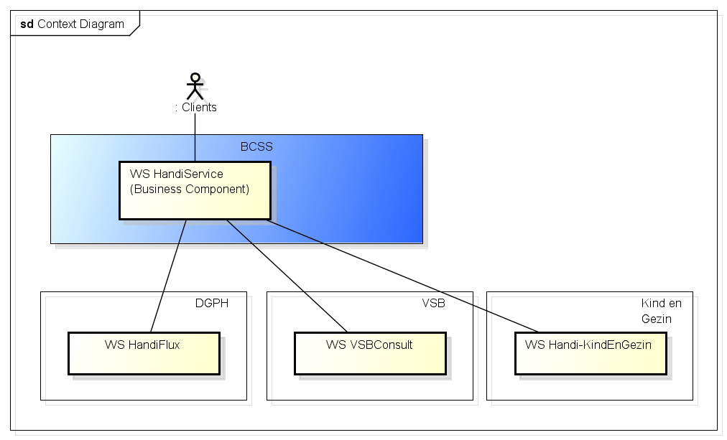

Diagramme d'activités
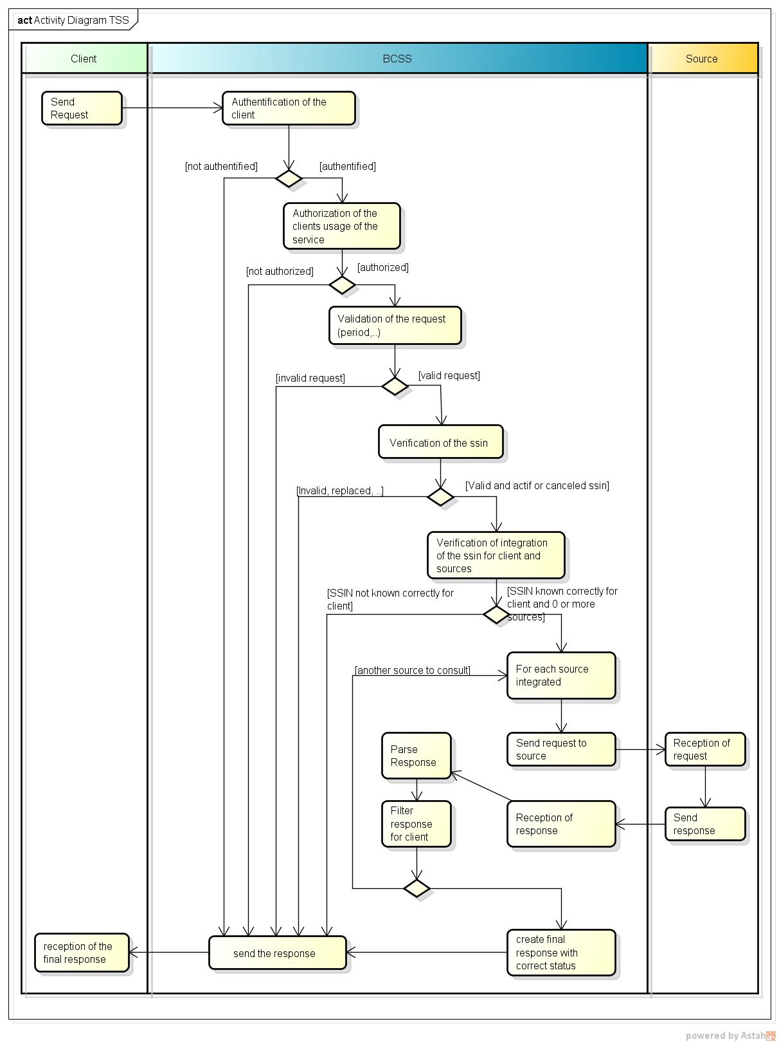

Validation primaire de la requête et du client
Dans une première phase, la requête est validée à titre primaire. S’agit-il d’un XML bien structuré? Est-il conforme au schéma? Le client est-il correctement connecté (authentification)? Si tel n’est pas le cas, une réponse négative est renvoyée à l’expéditeur.
Validation | Action
Schéma/XML invalid request | La requête est refusée avec un fault.
Authentification failure | La requête est refusée avec un fault.

Autorisation du client et du service
La BCSS vérifie si le client qui effectue la requête possède les droits nécessaires pour accéder au service et utiliser l’opération qu’il souhaite exécuter. Si le client possède effectivement ces droits, le processus est poursuivi. Si tel n’est pas le cas, une réponse négative est renvoyée à l’expéditeur. Les configurations autorisées pour les clients sont décrites dans l’annexe.
Validation | Action
Legalcontext invalid | La requête est refusée avec une réponse négative.
InformationCustomer not expected | La requête est refusée avec un fault.
Element requested not allowed | La requête est refusée avec une réponse négative.

Validation du business de la requête
La BCSS vérifie si les dates contenues dans la requête sont correctes, etc. Si tel n’est pas le cas, une réponse négative est renvoyée à l’expéditeur. La présence de plusieurs éléments booléens dans les critères de recherche (p.ex. source à consulter) permet aussi de vérifier la réalisation d’une consultation minimale. Tous les éléments à consulter ne sont pas disponibles dans l’ensemble des sources authentiques. Si seuls des éléments sont demandés qui ne sont pas consultables dans la (les) source(s) indiquée(s), une réponse négative est renvoyée. En ce qui concerne les paiements, la période ne peut être supérieure à deux ans.
Validation | Action
Date invalide (consultFilesByDate)  - La date de référence se situe plus de deux mois dans le futur  Période invalide (consultPayments)  - Date de début ou de fin dans le futur  - Date de fin avant date de début | La requête est refusée avec une réponse négative.
Période supérieure à 2 ans (consultPayments) | La requête est refusée avec une réponse négative.
Seules des données qui ne sont pas disponibles dans les sources consultées sont demandées. (p.ex. uniquement consulter la reconnaissance auprès de la VSB ou uniquement ‘rights’ auprès de Kind en Gezin) | La requête est refusée avec une réponse négative.
Aucun élément n’est demandé. | La requête est refusée avec une réponse négative.

Validation du NISS dans la requête
La BCSS vérifie si le NISS est valide (checksum), existe et n’a pas été remplacé. Il peut être annulé. Si la validation du NISS échoue, une réponse négative est renvoyée à l’expéditeur.
Validation | Action
NISS non connu, remplacé, non valide. | La requête est refusée avec une réponse négative.

Vérification de l’intégration par rapport au client
La BCSS vérifie si le NISS de la personne interrogée est effectivement connu pour le client pour le code qualité configuré (en l’occurrence, l'intégration dans le répertoire des personnes). Si tel n’est pas le cas, une réponse négative sera renvoyée au client et il sera mis fin au processus.
La configuration distingue deux types:
Type de vérification | Description
Intégration indispensable | Le NISS doit actuellement être connu pour le code qualité configuré. Si tel n’est pas le cas, la requête est refusée avec une réponse négative. Si le client possède ‘aujourd’hui un dossier’ concernant la personne consultée, il peut consulter toutes les périodes.
Intégration non indispensable | Le NISS ne doit pas être connu pour le client. Il peut consulter toutes les périodes.
La validation en question a uniquement lieu lorsque le client est configuré sous le premier système nécessitant une intégration.
Validation | Action
Le NISS n’est pas connu pour le client dans les conditions exactes | La requête est refusée avec une réponse négative.

Contrôle de l’intégration par rapport aux fournisseurs
La BCSS vérifie si le NISS de la personne consultée est effectivement connu dans les différentes sources avant de procéder à la demande auprès de cette source.
Validation | Action
NISS non connu pour 16/0 sous code qualité 1,2,3,5,7,9 pendant au moins 1 jour dans la période de consultation | La DGPH n’est pas interrogée. Le sous-statut pour DGPH mentionne ce détail.
NISS non connu pour 89/0 sous code qualité 260 pendant au moins 1 jour dans la période de consultation | La VSB n’est pas interrogée. Le sous-statut pour VSB mentionne ce détail.
NISS non connu pour 40/1 sous code qualité 301, 302, 303 ou 304 pendant au moins 1 jour dans la période de consultation | Kind en Gezin n’est pas interrogé. Le sous-statut pour Kind en Gezin mentionne ce détail.

Contrôle de l’intégration par rapport au CPAS éventuel
Dans le cas où le client est un CPAS, un contrôle est effectué dans le répertoire sectoriel afin de vérifier si le NISS est intégré pour ce CPAS.

Appel du service du fournisseur
La BCSS demandera les données aux fournisseurs pour lesquels une intégration a eu lieu. La BCSS interprètera les données et les mentionnera dans la réponse sous la subdivision pour cette source.

Filtrage des données
Des filtres peuvent exister pour chaque client. Ceux-ci sont spécifiés dans les annexes. Certains éléments ne peuvent pas être renvoyés à certains clients.
À filtrer | Description
Éléments de la réponse | Au moment de la rédaction, il s’agit en particulier de  - handicapRecognition/recognitionStatus  - handicapRecognition/handicapRecognitionDetails  - handicapRecognition/resultRecognitionChild  - handicapRecognition/resultRecognitionAdult
Lorsqu’un élément a été filtré, ceci sera indiqué dans la réponse.

Envoi de la réponse au client
La BCSS envoie une réponse au client et y mentionne les informations dans la mesure où les fournisseurs étaient en mesure de répondre.

Statut de la réponse
Dans 6.1.2.5 est décrit l’élément indiquant le statut de la réponse. La logique permettant de déterminer ce statut est spécifiée ci-après. La réponse contient un statut à deux niveaux. Le statut général et le statut au niveau de la source. Le statut général se distingue comme suit:
- NO_RESULT: Pas de résultat car la prévalidation a échoué
- NO_DATA_FOUND: Aucune donnée trouvée dans aucune source
- DATA_FOUND: Données trouvées dans au moins une source
- INCOMPLETE_DATA: Données incomplètes lorsque la consultation d’une source a échoué en raison d’une erreur technique, mais qu’une autre source a donné des résultats (avec ou sans données).
En cas de DATA_FOUND, NO_DATA_FOUND et INCOMPLETE_DATA, un statut au niveau de la source est aussi présent pour chacune des sources consultées. Ce statut se distingue comme suit:
- DATA_FOUND: Données trouvées dans la source.
- NO_DATA_FOUND: Aucune donnée trouvée dans la source, soit en raison de l’absence d'intégration, soit parce qu’aucune donnée n’est fournie par la source.
- TECHNICAL_ERROR: Erreur technique dans la communication avec la source
Notez qu’en cas d’erreur technique dans la communication avec l’ensemble des sources, le service renvoie un fault (voir 8.1: MSG00002). Le tableau suivant présente les différentes combinaisons
Statut général | Code général | Status for each requested source
NO_RESULT | Voir 5.2.2, 5.2.3, 5.2.4, 5.2.5 | Aucun statut de source; aucune source n’a été consultée.
DATA_FOUND | MSG00000 | Il y a au moins un statut de source avec la valeur DATA_FOUND  Il n’y a aucun statut de source avec la valeur TECHNICAL_ERROR
NO_DATA_FOUND | MSG00100 | Pour tous les statuts de source la valeur est NO_DATA_FOUND  Il y a au moins un statut de source avec code MSG00100
 | MSG00021 | Pour tous les statuts de source la valeur est NO_DATA_FOUND  Pour tous les statuts de source le code est MSG00021
INCOMPLETE_DATA | HAN20200 | Il y a au moins un statut de source avec la valeur TECHNICAL_ERROR, et au moins un statut de source avec la valeur (NO_)DATA_FOUND

Description des messages échangés

Partie commune aux différentes opérations

Requête
Chaque requête comprend la structure suivante:
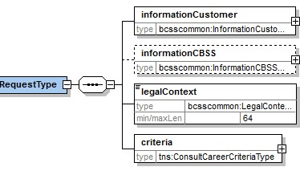

Identification du client [informationCustomer]
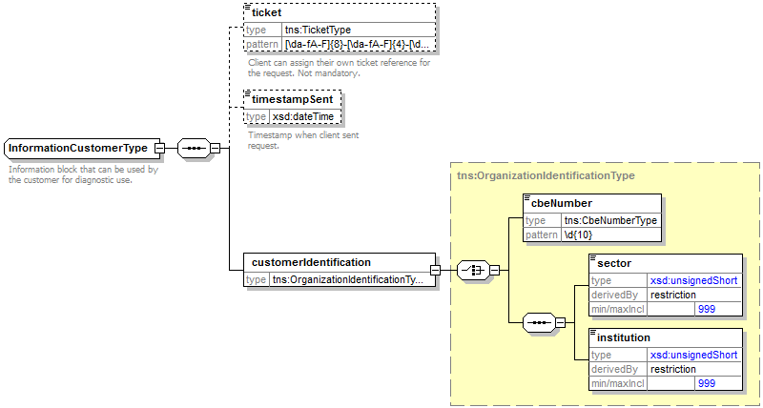
L’élément informationCustomer est fourni par le client en vue de s’identifier au niveau métier en fournissant son identification soit au niveau du réseau de la sécurité sociale, soit au niveau entreprise. Il peut contenir des références temporelles et métier.
L’identification de l’institution est définie dans un message:
- soit à l’aide de la combinaison secteur/institution pour les institutions de sécurité sociale
- soit à l’aide du numéro BCE pour les institutions ne faisant pas partie du réseau de la sécurité sociale ou encore les institutions pour lesquelles ce numéro BCE offre une valeur ajoutée par rapport à l'utilisation de secteur/institution
Les valeurs de ces éléments sont spécifiées plus en détail dans l’annexe.

Identification de la BCSS [informationCBSS]
Le client ne doit pas remplir ce champ. Il est facultatif dans la requête et il sera rempli par la BCSS dans la réponse.

Cadre légal [legalContext]
Le client précise dans ce champ le contexte légal dans lequel la requête sera réalisée (p.ex. inspection sociale, etc.). Les contextes légaux autorisés pour le client sont précisés dans l’annexe.

Critères de la requête [criteria]
Cet élément est spécifique à toute opération et décrit les critères de la recherche. Il est à noter que les sources à consulter doivent être indiquées dans chaque requête.

Sources authentiques [handicapAuthenticSources]
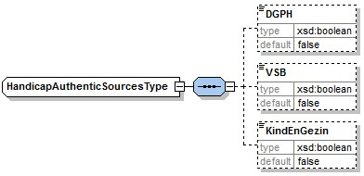
Élément | Description
DGPH | La Direction générale Personnes handicapées doit être consultée.
VSB | La VSB doit être consultée.
KindEnGezin | Kind en Gezin doit être consulté.
Remarques
- La liste comprend des champs optionnels dont la valeur est ‘false’ par défaut. Ceci permet d’ajouter ultérieurement de nouvelle sources sans que cela n’ait un impact direct sur l’ensemble des clients. La BCSS peut ajouter dans son schéma un champ facultatif dans la requête et dans la réponse. Tant que le client n’est pas prêt à l’utiliser, il ne le remplira pas et sa requête restera valide par rapport au schéma.
- L’indication de la source est vérifiée par rapport à l’autorisation du client (voir 5.2.2)
- Étant donné que tous les clients ne sont pas intéressés par les données de toutes les sources, la possibilité est offerte de l’indiquer. La possibilité de ne pas toujours consulter l’ensemble des sources permet de se libérer de la dépendance technique. Lorsqu’une source connaît un problème technique, le service peut continuer à fonctionner partiellement.

Réponse
Chaque réponse contient la structure suivante:
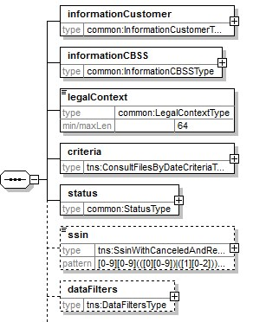

Identification du client [informationCustomer]
Est copiée de la requête.

Identification de la BCSS [informationCBSS]
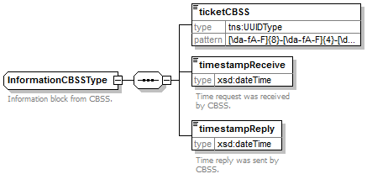
L’élément informationCBSS, facultatif dans la requête, est complété par la BCSS dans la réponse. Il contient diverses informations nécessaires au logging et au support.

Cadre légal [legalContext]
Est copié de la requête.

Critères de la requête [criteria]
Sont copiés de la requête.

Statut de la réponse [status]
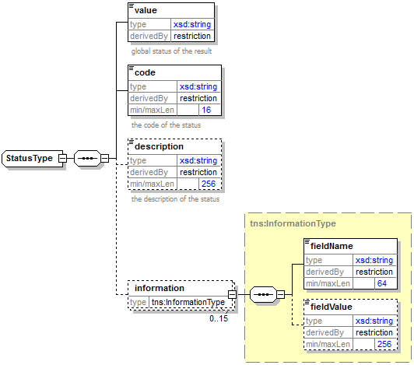
L’élément status est présent dans chaque réponse de la BCSS et indique le statut global du traitement de la requête. Dans le cadre du présent service, il apparaît au niveau général et au niveau de la source consultée. Il est constitué des éléments suivants :
- value : valeur donnant une indication générale du statut de la réponse.
- code : plus précis que l’élément value, ce champ contient un code business propre au service.
- description : cet élément fournit la signification du champ code
- information : cet élément est rempli lorsqu’il est nécessaire de fournir des informations supplémentaires au statut afin d’avoir une explication complémentaire.
L’élément value peut adopter plusieurs valeurs, en fonction de la position du statut dans la réponse. Nous renvoyons au 5.3 pour les combinaisons possibles des deux champs.

Statut général
Valeur | Description
NO_RESULT | Le traitement a échoué. Les fournisseurs n’ont pas été interrogés et il n’y a donc aucun résultat à afficher.
DATA_FOUND | Le traitement est réussi et les données ont été consultées auprès d’une source au moins.
NO_DATA_FOUND | Le traitement est réussi, mais aucune donnée n’a été trouvée dans aucune source authentique.
INCOMPLETE_DATA | Le traitement est réussi en partie. Une source au moins a subi une perturbation technique. Pour une autre source au moins, nous avons pu vérifier si des données étaient présentes ou non et nous les avons consultées le cas échéant et communiquées dans la réponse.

Statut de la source
Valeur | Description
DATA_FOUND | Le traitement est réussi et les données ont été consultées dans la source.
NO_DATA_FOUND | Le traitement est réussi, mais aucune donnée n’a été trouvée dans la source.
TECHNICAL_ERROR | Erreur technique dans la communication avec la source.

NISS [ssin]
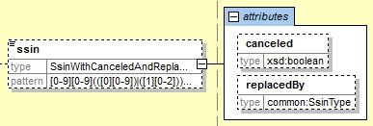
Si le NISS indiqué dans les critères existe, cet élément sera rempli. Cet élément mentionnera le statut du NISS indiqué dans les critères tel que validé par la BCSS. Supposons que les critères indiquent le NISS A, l’élément ssin dans la réponse contiendra, selon le cas, les valeurs suivantes
- A existe et est actif: <ssin>A</ssin>
- A existe et est annulé: <ssin canceled="true">A</ssin>
- A existe et a été remplacé par Z: <ssin replacedBy="Z">A</ssin>.
- A existe et a été remplacé par Z, Z est annulé: <ssin replacedBy="Z" canceled="true">A</ssin>
Notez que le service bloquera sur des numéros remplacés. Les deux derniers cas dans la liste précitée correspondront donc à un bloc statut avec code MSG00006. Les numéros annulés ne seront cependant pas bloqués et feront l’objet d'une consultation auprès du fournisseur.

Filtres de données appliqués à la réponse [datafilters]
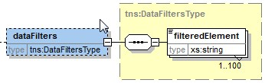
Certains clients n’ont pas d’autorisation pour certaines données de la réponse. Celles-ci sont filtrées et supprimées de la réponse par la BCSS. Dans cet élément, ces éléments seront indiqués au moyen de leur nom (ou par extension, leur xpath dans la réponse). Il contiendra toujours la liste complète des données non autorisées, indépendamment du fait que l’élément a effectivement dû être filtré et supprimé. Dans le contexte de ce service, cet élément sera, au moment de la rédaction, uniquement utilisé dans l’opération ‘consultFilesByDate’.

Résultats [results]
Les résultats de la consultation sont distingués selon la source.
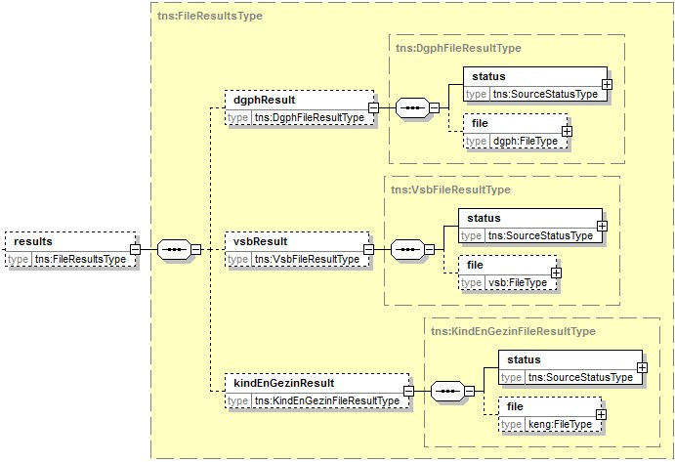
En ayant recours à un champ facultatif dans le résultat, il est aisé d’ajouter par la suite une source sans que cela n’entraîne un changement radical pour les clients qui continuent uniquement à utiliser les sources existantes. En l’absence de typage identique des sources, il nous est impossible de regrouper, en toute transparence, les informations des différentes sources. Etant donné que nous souhaitons que la consultation des sources soit techniquement indépendante, nous ajoutons explicitement un champ statut pour chaque source.
Élément |  | Description
dgphResult |  | Présent dès que DGPH est spécifié dans les critères et que le statut global est différent de NO_RESULT.
 | status | Indique le statut de consultation auprès de DGPH. Voir 5.3 et 6.1.2.5.2.
 | [data] | Uniquement présent lorsque le statut indique DATA_FOUND avec dans ce champ les données consultées.
vsbResult |  | Présent dès que VSB est spécifié dans les critères et que le statut global est différent de NO_RESULT.
 | status | Indique le statut de consultation auprès de VSB. Voir 5.3 et 6.1.2.5.2.
 | [data] | Uniquement présent lorsque le statut indique DATA_FOUND avec dans ce champ les données consultées.
kindEnGezinResult |  | Présent dès que Kind en Gezin est spécifié dans les critères et que le statut global est différent de NO_RESULT.
 | status | Indique le statut de consultation auprès de Kind en Gezin. Voir 5.3 et 6.1.2.5.2.
 | [data] | Uniquement présent lorsque le statut indique DATA_FOUND avec dans ce champ les données consultées.

evolutionOfRights [evolutionOfRights]
« evolutionOfRequest » décrit le statut actuel du dossier. Les trois statuts suivants sont possibles :
- Le dossier est ‘au repos’ : toutes les décisions ont été prises et sont consultables.
- Le dossier est ‘en cours d’examen’: un examen médical et/ou administratif est en cours. La consultation n’affiche pas encore cette décision.
- Le dossier est ‘en appel’ : un appel est en cours contre la décision; celle-ci est cependant consultable.
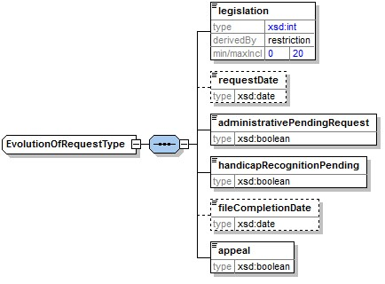
Ce bloc est présent pour tous les fournisseurs, mais pas nécessairement sous la même forme. En effet, ces éléments ne sont pas tous applicables à tous les fournisseurs. Un examen administratif porte sur le contrôle des revenus lors de l’octroi d’un droit. Un examen médical porte sur l’examen complet en vue de l’évaluation médicale.
Source | leg | requestDate | admPendingRequest | hanPendingRequest | fileCompDate | appeal
DGPH | ✓ | ✓ | ✓ | ✓ | ✓ | ✓
VSB | ✓ | ✓ | ✓
Kind en Gezin | ✓ | ✓ |  | ✓ | ✓ | ✓

Les règles générales suivantes sont applicables :
- Un dossier ‘en repos’ se caractérise par ‘legislation’ 0, pas de requestDate ni de fileCompletionDate et les ‘pending booleans’ ont la valeur ‘false’.
- Un dossier ‘en examen’ se caractérise par ‘legislation’ autre que 0 et ‘requestDate’ complétée.
  - Tant que des renseignements médicaux sont recueillis (ou sont nécessaires) ‘handicapRecognitionPending’ a la valeur ‘true’.
  - Tant que des renseignements administratifs sont recueillis (ou sont nécessaires) ‘administrativePendingRequest’ a la valeur ‘true’.
  - Dès que tous les renseignements (médicaux et/ou administratifs) sont obtenus, le ‘fileCompletionDate’ sera complété. Une décision est proche pour le dossier.
- En cas d’appel, ‘appeal’ aura la valeur ‘true’.

DecisionStatus [decisionStatus]
A partir de V2.1 ce champ est ajouté de manière optionnelle aux blocs ‘rights’ et ‘handicapRecognition’. Ce champ sert à indiquer la nature de la décision qui a été prise. Il est surtout utile pour opérer une distinction entre les divers types de décisions négatives. Les tableaux ci-dessous indiquent comment ce champ sera complété par les différentes sources.
Il est à noter que les fournisseurs n'ont pas tous implémenté cet élément. Il est uniquement fourni dans la réponse dans la mesure où le client l’a demandé et que le fournisseur le propose.

DecisionStatus dans le bloc ‘handicapRecognition’
Signification de la décision | DecisionStatus
RECOGNITION_DETERMINED | La reconnaissance a eu lieu et est officiellement établie avec les valeurs mentionnées.
RECOGNITION_COPIED_ FROM_OTHER_REGION | La reconnaissance est reprise d’une autre région dans le cadre d’un déménagement. En règle, une reconnaissance est reprise telle quelle (‘as-is’) par la nouvelle région et pourvue de ce decisionStatus.
INCOMPLETE_MEDICAL_DOCUMENTS | La reconnaissance est refusée et obtient zéro points parce que l'intéressé n’a pas fourni dans les délais tous les documents médicaux nécessaires.
INCOMPLETE_MEDICAL_APPRAISAL_ABSENCE | La reconnaissance est refusée et obtient zéro points parce que l’intéressé ne s’est pas présenté à l’examen après rappel.
Il est à noter que la mention des statuts ‘INCOMPLETE_*’ dépend de la réglementation de la région concernée. Il se peut que la réglementation dispose que toute décision, même basée sur des informations incomplètes, vaut comme une décision effective qui doit être comprise comme ‘RECOGNITION_DETERMINED’.

DecisionStatus dans le bloc ‘Rights’
Signification de la décision | DecisionStatus
POSITIVE | Droit à une allocation dans une période ouverte.
POSITIVE_COPIED_FROM_OTHER_REGION | Droit à une allocation dans une période ouverte, reprise d’une autre région dans le cadre d’un déménagement. La règle veut qu’un droit soit repris ‘as-is’ par la nouvelle région et pourvu de ce decisionStatus.
NEGATIVE_NOT_ENOUGH_HANDICAP | Droit à ‘rien’ dans une période ouverte en raison de handicap insuffisant. Ceci prévaut sur l’administratif. Egalement présent si l’examen des revenus est incomplet ou aboutit au résultat que les revenus sont trop élevés et que le handicap est insuffisant.
NEGATIVE_INCOMPLETE_MEDICAL | Droit à ‘rien’ dans une période ouverte parce que l’évaluation médicale n’a pas pu avoir lieu en raison d'informations incomplètes (INCOMPLETE_*) Ceci prévaut sur l’administratif. Egalement présent si l’examen des revenus aboutit au résultat que les revenus sont trop élevés et que l’évaluation médicale est incomplète.
NEGATIVE_TOO_MUCH_INCOME | Droit à ‘rien’ dans une période ouverte parce que les revenus sont trop élevés. Ceci est uniquement rempli lorsque la personne répond aux conditions pour le handicap.
NEGATIVE_INCOMPLETE_ADMINISTRATIVE | Droit à ‘rien’ dans une période ouverte parce que les revenus sont trop élevés. Ceci est uniquement rempli lorsque la personne répond aux conditions pour le handicap.
NEGATIVE_INCOMPLETE_ADMINISTRATIVE_ AND_MEDICAL | Droit à ‘rien’ dans une période ouverte parce que l’évaluation médicale et l’examen des revenus n’ont pas pu avoir lieu en raison d'informations incomplètes.

consultFilesByDate
Cette action permet de consulter des données dans le dossier à une date donnée.

Requête
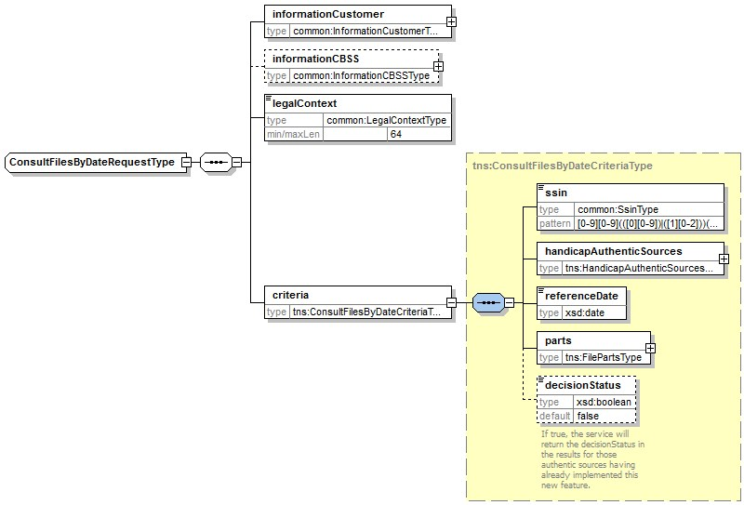

Élément |  | Description
informationCustomer |  | Voir 6.1.1.1. Les paramètres exacts par client sont décrits dans les annexes.
informationCBSS |  | Voir 6.1.1.2. Ne doit pas être rempli par le client.
legalContext |  | Voir 6.1.1.3. Doit être rempli par le client tel que précisé dans l’annexe par client.
criteria |  | L'élément critère
 | ssin | Numéro d'identification de la sécurité sociale de l’intéressé
 | handicapAuthenticSources | Les sources à consulter. Voir 6.1.1.4.1.
 | referenceDate | La date de référence à laquelle le dossier doit être consulté.
 | partenaire | Les parties du dossier qui doivent être consultées.
decisionStatus |  | Indique si le client souhaite recevoir le ‘decisionStatus’ dans la réponse. Il s’agit d'un nouveau champ à partir de la version V2.1. Voir 3.4 et 6.1.2.10.

Parties du dossier [parts]
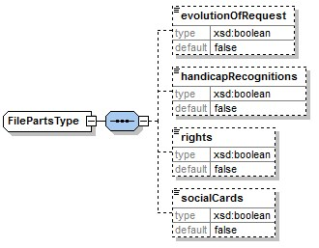
Élément | Description
evolutionOfRequest | Le statut de la demande (ce bloc ne dépend pas de la date de référence et porte toujours sur le statut le plus récent de la demande)
handicapRecognitions | Les reconnaissances valables à une date déterminée (maximum 4)
rights | Le(s) droit(s) valable(s) à une date déterminée.
socialCards | Les cartes sociales valables à une date déterminée (maximum 2)
Remarques
- La liste comprend des champs optionnels dont la valeur est ‘false’ par défaut. Ceci permet l’ajout ultérieur de nouveaux blocs sans impact direct pour l’ensemble des clients. La BCSS peut ajouter dans son schéma un champ facultatif dans la requête et dans la réponse. Tant que le client n’est pas prêt à l’utiliser, il ne le remplira pas et sa requête restera valide par rapport au schéma.
- L’indication du bloc est vérifiée par rapport à l’autorisation du client (voir 5.2.2)
- Tous les blocs ne sont pas consultables dans l’ensemble des sources. Si le client demande uniquement des blocs qui ne sont pas définis pour les sources qu’il interroge, la requête est immédiatement refusée pour des raisons d’incohérence (voir 5.2.3). Au moment de la rédaction, la configuration est comme suit :
Élément | DGPH | VSB | Kind en Gezin
evolutionOfRequest | ✓ | ✓ | ✓
handicapRecognitions | ✓ |  | ✓
rights | ✓ | ✓
socialCards | ✓

Réponse
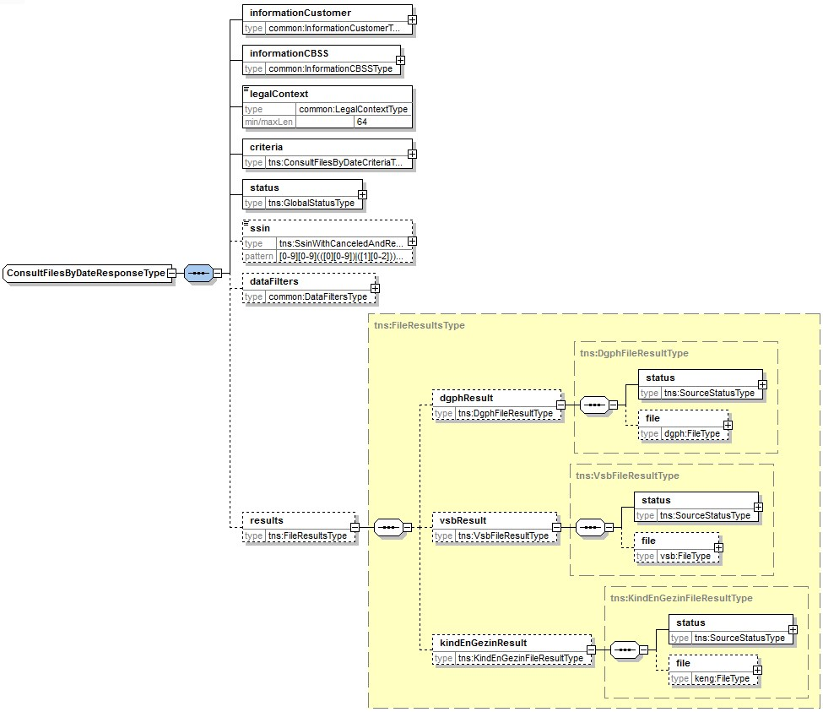
Élément | Description
informationCustomer | Est copié de la requête.
informationCBSS | Voir 6.1.2.2. Est complété par la BCSS
legalContext | Est copié de la requête.
critères | Sont copiés de la requête.
status | Voir 6.1.2.5. Décrit le statut du traitement.
ssin | Voir 6.1.2.5. Décrit le statut du NISS consulté.
datafilters | Décrit les filtres appliqués. Les filtres exacts appliqués par client sont décrits dans les annexes par client. Présent si des filtres sont d’application au client, peu importe qu’ils soient effectivement appliqués ou non.
results | Contient les résultats auprès des différentes sources. Ce bloc est uniquement présent lorsque le statut spécifie DATA_FOUND, NO_DATA_FOUND ou INCOMPLETE_DATA. Dans le cas d’un NO_RESULT, la BCSS n’a consulté aucune source et ce bloc n’est pas présent. Voir 6.1.2.8.

Dossier auprès de la DGPH [dgphResult/file]
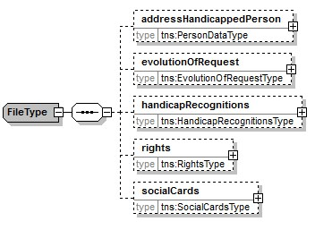
Élément | Description
addressHandicapped-Person | Pas présent si la donnée n’est pas présente dans la source. Est présent dans le cas contraire.
evolutionOfRequest | Ce bloc n’est pas présent dans deux cas. Soit il n’est pas demandé dans les critères, soit il n’est pas présent dans la source.
handicap-Recognitions | Ce bloc n’est pas présent dans deux cas. Soit il n’est pas demandé dans les critères, soit il n’est pas présent dans la source. A noter que par rapport à HandiServiceV1 la cardinalité a augmenté et est passée à 0..4.
rights | Ce bloc n’est pas présent dans deux cas. Soit il n’est pas demandé dans les critères, soit il n’est pas présent dans la source.
socialCards | Ce bloc n’est pas présent dans deux cas. Soit il n’est pas demandé dans les critères, soit il n’est pas présent dans la source.

addressHandicappedPerson
Les données d’identité et d’adresse présentes dans la base de données de la DGPH. L’adresse peut être différente de celle présente dans le registre national. Il s’agit, dans ce cas, du lieu ou de l’établissement de séjour de la personne handicapée (école ou autre institution).
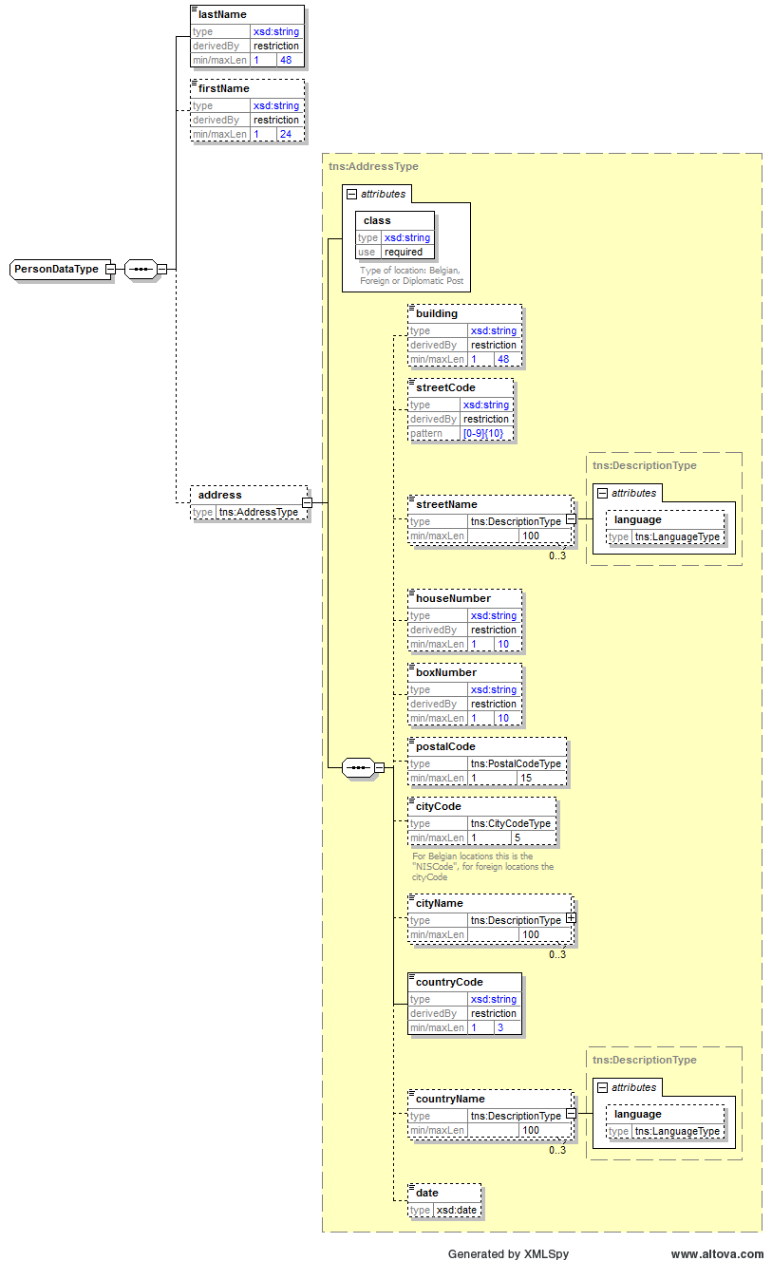

evolutionOfRequest
Les informations relatives au traitement de la demande (voir 6.1.2.9). Il est à noter que ce bloc n’a pas trait à la date de référence, mais concerne la dernière situation du traitement de la demande.

handicapRecognition
Les informations relatives à la reconnaissance du handicap (voir [2] pour la signification des différents champs). Attention: ce bloc diffère de HandiServiceV1. Voir 3.4.
A partir de la version HandiServiceV2.1, l’élément decisionStatus a été ajouté pour indiquer le statut de la décision. Voir 6.1.2.10. Actuellement, cet élément n’est pas encore fourni par la DGPH.
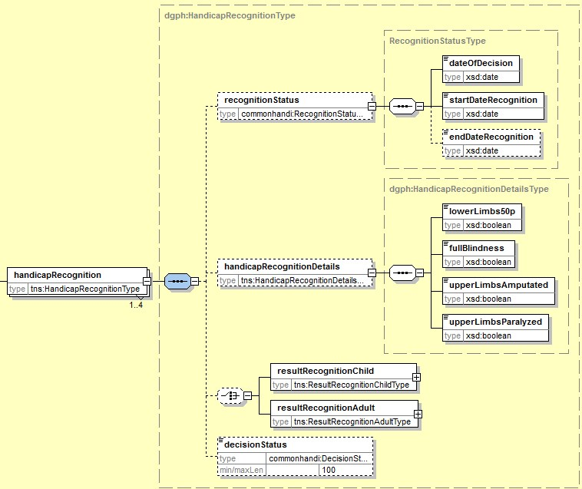

resultRecognitionChild
Les informations relatives à la reconnaissance de l’enfant (voir [2] pour la signification des différents champs).
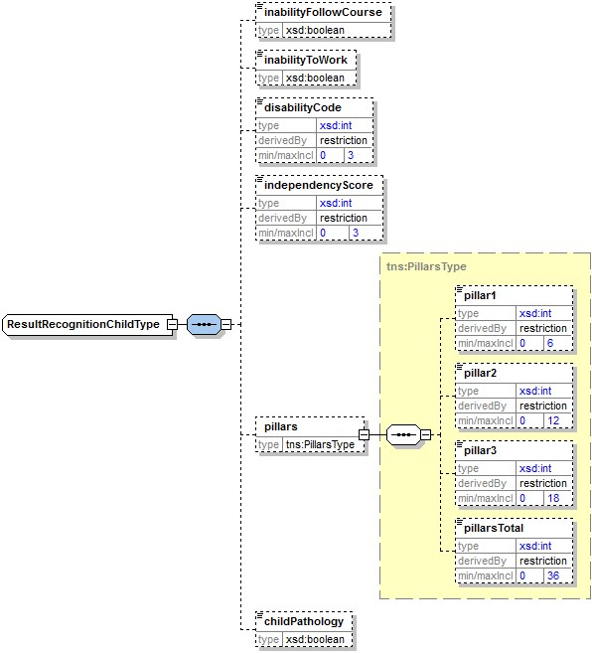

resultRecognitionAdult
Les informations relatives à la reconnaissance du handicap de l’adulte (voir [2] pour la signification des différents champs).
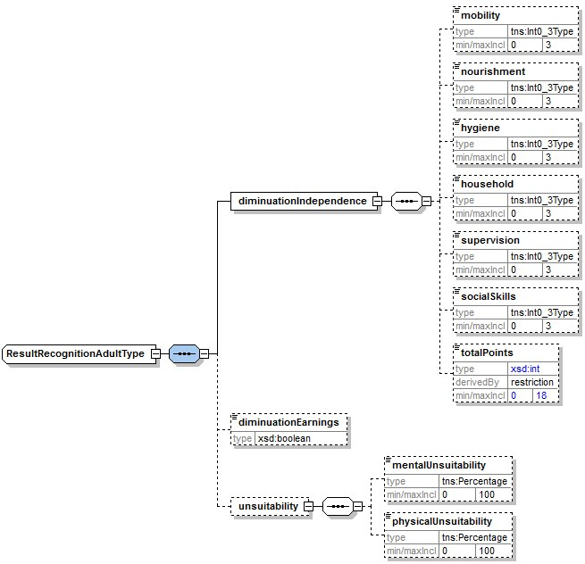

rights
Les informations relatives aux droits acquis (voir [2] pour la signification des différents champs).
A partir de la version HandiServiceV2.1, l’élément decisionStatus a été ajouté pour indiquer le statut de la décision. Voir 6.1.2.10. Actuellement, cet élément n’est pas encore fourni par la DGPH.
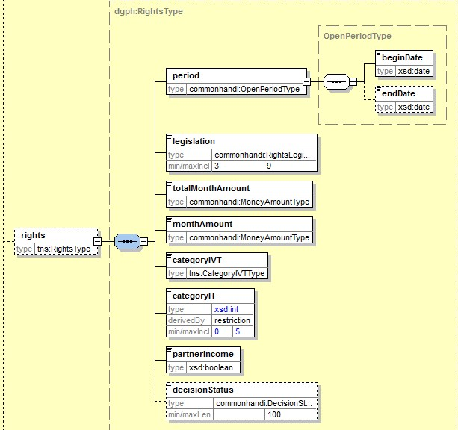

socialCards
Les informations relatives aux cartes délivrées (voir [2] pour la signification des différents champs).
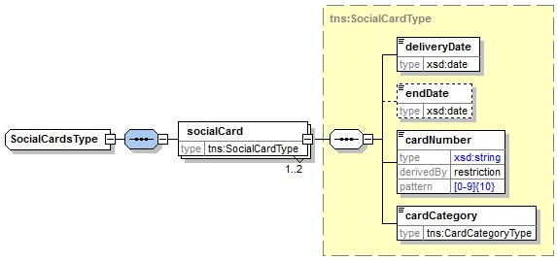

Dossier auprès de la VSB [vsbResult/file]
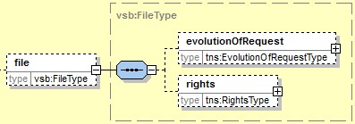
Élément | Description
evolutionOfRequest | Ce bloc n’est pas présent dans deux cas. Soit il n’est pas demandé dans les critères, soit il n’est pas présent dans la source.
rights | L'information relative aux droits acquis. Ce bloc n’est pas présent dans deux cas. Soit il n’est pas demandé dans les critères, soit il n’est pas présent dans la source.

evolutionOfRequest
Les informations relatives au traitement de la demande (voir 6.1.2.9). Il est à noter que ce bloc n’a pas trait à la date de référence, mais concerne la dernière situation du traitement de la demande.
Pour VSB ‘legislation’ sera toujours : 4 – Budget de soins pour personnes âgées
Actuellement, VSB ne fournit pas encore ce bloc.
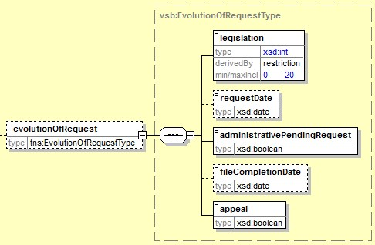

rights
A partir de la version HandiServiceV2.1, l’élément decisionStatus a été ajouté pour indiquer le statut de la décision. Voir 6.1.2.10. Actuellement, cet élément n’est pas encore fourni par la VSB.
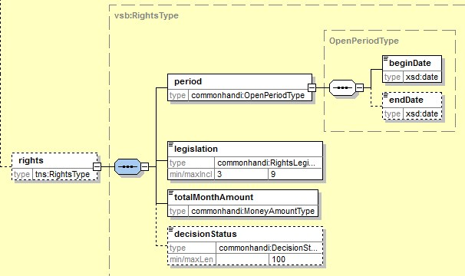
Voir [3]pour la signification des différents champs.
Élément |  | Description
rights |  | Les informations relatives aux droits acquis. Ce bloc n’est pas présent dans deux cas. Soit il n’est pas demandé dans les critères, soit il n’est pas présent dans la source.
 | period | À quelle date le droit à l’allocation entre-t-il en vigueur? À quelle date le droit à l’allocation cesse-t-il d’exister?
 | legislation | Quelle est la réglementation applicable ?  4 – Budget de soins pour personnes âgées
 | totalMonthAmount | Quel est le montant mensuel total indexé de l’allocation? (montant en euros, arrondi sans chiffres après la virgule)
 | decisionStatus | L’élément decisionStatus a été ajouté pour indiquer le statut de la décision. Voir à ce sujet 6.1.2.10.

Dossier auprès de Kind en Gezin [kindEnGezinResult/file]
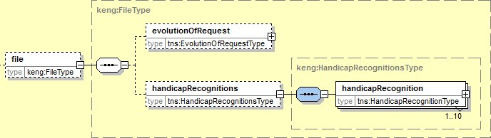
Élément | Description
evolutionOfRequest | Ce bloc n’est pas présent dans deux cas. Soit il n’est pas demandé dans les critères, soit il n’est pas présent dans la source.
handicap-Recognitions | Ce bloc n’est pas présent dans deux cas. Soit il n’est pas demandé dans les critères, soit il n’est pas présent dans la source.

evolutionOfRequest
Les informations relatives au traitement de la demande (voir 6.1.2.9). Il est à noter que ce bloc n’a pas trait à la date de référence, mais concerne la dernière situation du traitement de la demande.
Pour Kind en Gezin ‘legislation’ sera toujours : 2 – Groeipakket
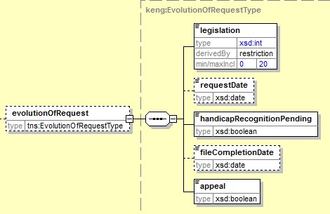

handicapRecognition
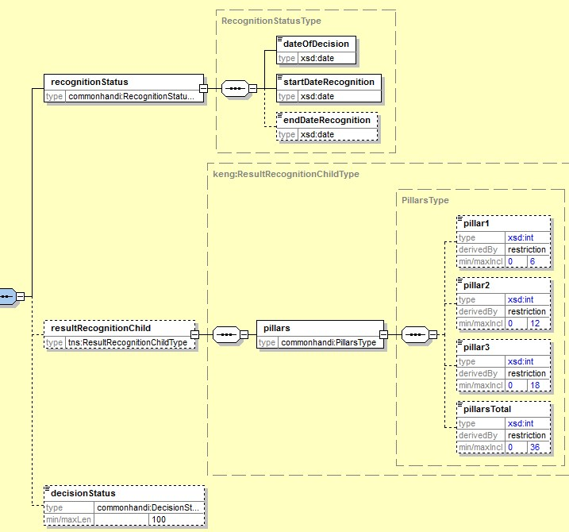
Élément | Description
recognitionStatus | Contient la date à laquelle la reconnaissance a été décidée et la période (ouverte) de validité de la reconnaissance.  Ce bloc est toujours présent.
resultRecognitionChild | Contient la reconnaissance avec le nombre de points pour les différents piliers. Ce bloc n’est pas présent lorsque le client n’est pas autorisé à accéder à ce bloc.
decisionStatus | L’élément decisionStatus a été ajouté pour indiquer le statut de la décision. Voir à ce sujet 6.1.2.10.

consultPayments

Requête
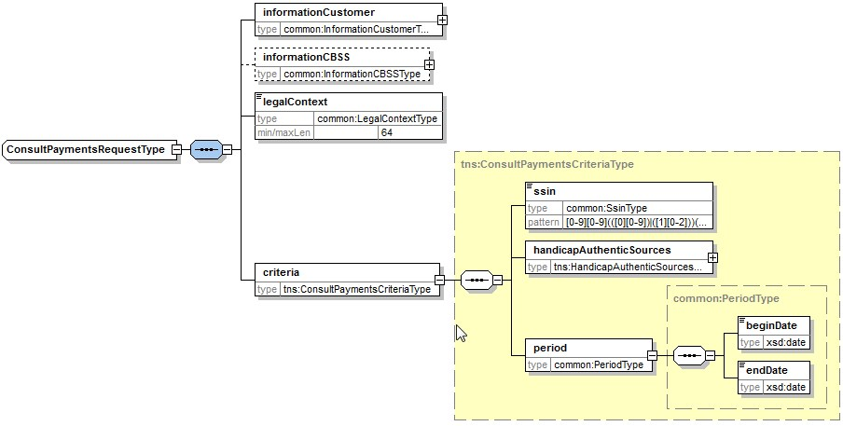
Élément |  | Description
informationCustomer |  | Voir 6.1.1.1. Les paramètres exacts par client sont décrits dans les annexes.
informationCBSS |  | Voir 6.1.1.2. Ne doit pas être rempli par le client.
legalContext |  | Voir 6.1.1.3. Doit être rempli par le client tel que précisé dans l’annexe par client.
criteria |  | L'élément critère
 | ssin | Numéro d'identification de la sécurité sociale de l’intéressé
 | handicapAuthenticSources | Les sources à consulter. Voir 6.1.1.4.1.
 | period | La période pour laquelle les paiements sont recherchés. Celle-ci ne peut jamais être supérieure à deux ans. La période ne peut être située dans le futur Si la période n’est pas valide, une réponse négative sera renvoyée. Voir 5.2.3.

Réponse
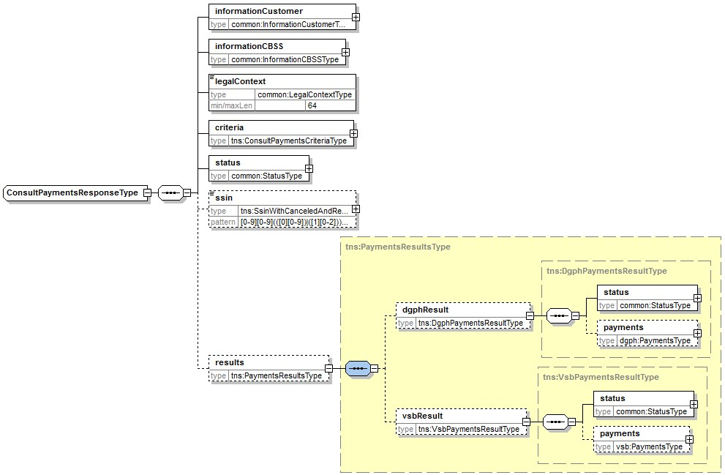
Élément | Description
informationCustomer | Est copié de la requête.
informationCBSS | Voir 6.1.2.2. Est complété par la BCSS
legalContext | Est copié de la requête.
critères | Sont copiés de la requête.
status | Voir 6.1.2.5. Décrit le statut du traitement.
ssin | Voir 6.1.2.5. Décrit le statut du NISS consulté.
results | Contient les résultats auprès des différentes sources. Ce bloc est uniquement présent lorsque le statut spécifie DATA_FOUND, NO_DATA_FOUND ou INCOMPLETE_DATA. Dans le cas d’un NO_RESULT, la BCSS n’a consulté aucune source et ce bloc n’est pas présent. Voir 6.1.2.8.  Attention ! Les paiements ne sont pour l’instant pas disponibles auprès de VSB.

Paiements auprès de la DGPH [dgphResult/payments]
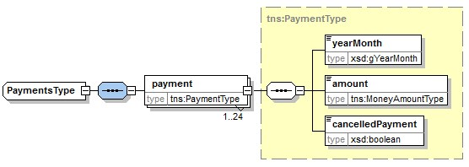

Paiements auprès de la VSB [vsbResult/payments]
A noter que les paiements ne sont pas encore consultables à la VSB.
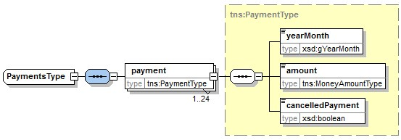

Fault
Un SoapFault est utilisé dans le cas d’une erreur technique. Les codes et descriptions figurent en annexe:
<soapenv:Envelope xmlns:soapenv="http://schemas.xmlsoap.org/soap/envelope/">
<soapenv:Body>
<soapenv:Fault>
<faultcode>[faultCode]</faultcode>
<faultstring>[faultstring]</faultstring>
<faultactor>http://www.ksz-bcss.fgov.be</faultactor>
<detail>
<ses:consultFilesByDateFault xmlns:ses="http://kszbcss.fgov.be/intf/HandiService/v2">
…
</ses:consultFilesByDateFault>
</detail>
</soapenv:Fault>
</soapenv:Body>
</soapenv:Envelope>

element | values
<faultCode> | Origine de l’erreur : [soapenv:Client,soapenv:Server]
<faultString> | Description de l’erreur, voir annexe.
<faultActor> | http://www.ksz-bcss.fgov.be
<detail> | cbssFault comme ci-dessous
Le bloc détail contient les éléments suivants:
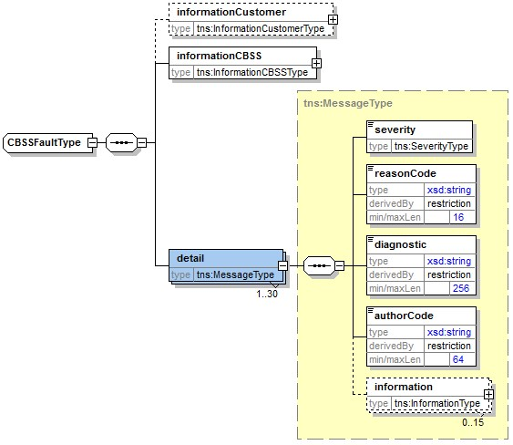
Élément | Description
informationCustomer | Copié de la requête
informationCBSS | Complété par la BCSS
detail/severity | Une constante indiquant la sévérité du problème. Valeurs possibles : INFO, WARNING ou FATAL. Voir annexe
detail/reasonCode | Un code indiquant le problème. Voir annexe
detail/diagnostic | Une description du reasonCode. Voir annexe
detail/authorCode | L’auteur du code.  Pour ce service, l’auteur est http://www.ksz-bcss.fgov.be/
detail/information | Liste d’informations complémentaires relatives au statut. Cette information est composée d’un nom de champ et d’une valeur pour ce champ.

Disponibilité et performance

Disponibilité
Comme mentionné sur le site web de la BCSS, nous garantissons une disponibilité pendant 98% du temps. « Le système informatique de la BCSS est disponible en permanence 24/24 et 7/7 à concurrence d'au moins 98% du temps pour les institutions connectées »

Temps de réponse
En ce qui concerne le temps de réponse total, la BCSS ne peut offrir de garanties étant donné que celui-ci dépend du temps de réponse auprès des fournisseurs. Toutefois, nous utilisons comme règle pratique 90% < 1sec, 95% < 2 sec et nous vous renvoyons à cet effet au site web de la BCSS.

Volumes
5,8 millions d'interrogations par an. En moyenne 480000/mois ; 16000/jour.

En cas de problèmes
En cas de problèmes avec ce service ou avec un autre service, veuillez contacter le service desk:
- par téléphone au numéro 02-741 84 00 entre 8h et 16h30 les jours ouvrables,
- par courriel à l’adresse: servicedesk@ksz-bcss.fgov.be.
Veuillez communiquer les informations suivantes concernant le problème (voir aussi notre site web)
- messages de requête et de réponse, ou si cela n’est pas possible
  - Ticket du message, à savoir le ticket BCSS (de préférence) ou la référence du message qui a été ajoutée par le client même au message
  - Date et heure de la requête
- L’environnement dans lequel le problème se produit (acceptation ou production)
- Le nom du service tel que fourni par la BCSS, en l’espèce “HandiServiceV2”

Annexes

Codes erreur

Codes statut dans réponse négative/positive
Code | Value | Description
MSG00000 | DATA_FOUND | Treatment successful
MSG00100 | NO_DATA_FOUND | Treatment successful, but no data found at the supplier.
HAN20200 | INCOMPLETE_DATA | Treatment partially successful. Some sources could not be consulted due to technical issues.
MSG00005 | NO_RESULT | The ssin given in request does not exist.
MSG00006 | NO_RESULT | The ssin given in request is replaced
MSG00008 | NO_RESULT | The request contains invalid data. Please check your message content.  Possible informations:  FieldName FieldValue  Invalid Period : endDate in the future *enddate*  Invalid Period : beginDate in the future *begindate*  Invalid Period : enddate before begindate *enddate* lies before *begindate*  Invalid Period Period exceeds 24 months  Invalid Date : referencedate too far in the future *referenceDate*  Invalid Criteria : Nothing asked *not asked elements*  Invalid Criteria None of the requested elements are available for the requested source VSB. VSB only provides evolutionOfRequest and rights.
MSG00011 | NO_RESULT | The structure of the ssin given in request is invalid
MSG00012 | NO_RESULT | The ssin given in request is not integrated for the source (client)  Possible Informations :  FieldName FieldValue  details The SSIN is not integrated for the given PCSA.  ssin *ssin requested*  cbeNumber *cbe number*
MSG00013 | NO_RESULT | Access to this operation is not allowed with the given legalcontext and credentials.
MSG00021 | NO_DATA_FOUND | The ssin given in request not integrated for the destination (supplier/receiver)
MSG00027 | NO_RESULT | The client is not authorized to consult the requested data  Possible informations:  FieldName FieldValue  Not authorized data for given legalcontext and operation *not allowed information *

Status Codes in source-status field
Code | Value | Description
MSG00000 | DATA_FOUND | Treatment successful
MSG00100 | NO_DATA_FOUND | Treatment successful, but no data found at the supplier.
MSG00021 | NO_DATA_FOUND | The ssin given in request not integrated for the destination (supplier/receiver)
MSG00002 | TECHNICAL_ERROR | Error in communication with the destination/supplier.  Possible Informations :  FieldName FieldValue  Schema validation error on response from backend [the schema validation error]  SoapFault received from backend [information on the soapfault from backend]  Unexpected response from backend [information on the unexpected response]

ReasonCodes in the soap fault
ReasonCode | Severity | FaultCode | FaultString / Diagnostic | Comment
MSG00002 | FATAL | soapenv:Server | Error in communication with the destination/supplier.  Possible Informations :  FieldName FieldValue  Schema validation error on response from backend X [the schema validation error]  SoapFault received from backend X [information on the soapfault from backend]  Unexpected response from backend X [information on the unexpected response]
MSG00003 | FATAL | soapenv:Server | Internal Error | An unexpected error in the application at the CBSS.
MSG00004 | FATAL | soapenv:Client | The request has an invalid structure  Possible Informations :  FieldName FieldValue  error message [the schema validation error]
MSG00014 | FATAL | soapenv:Client | Authentication failure - Access not allowed | The client is not authorized to use the service.
MSG00015 | FATAL | soapenv:Client | Client organization is not authorized to use this web service | The client is not authorized to use the service.

Il s’avère que le nombre d’occurrences initialement convenu avec la DGPH était insuffisant étant donné que les dates de fin de la reconnaissance de certains dossiers ne sont pas mentionnées dans certaines circonstances, p.ex. en cas de procédure d’appel, . Dans ce cas, plusieurs reconnaissances peuvent être actives à une date de référence déterminée. Suite à des recherches effectuées par la DGPH, il semble qu’une limitation à 4 occurrences devrait dorénavant permettre d’éviter ce genre de problème. Par ailleurs, la DGPH va adapter son programme de sorte que le nombre d’occurrences transmises ne dépasse pas la limite précitée.
Pour une consultation au cours du mois X, la date de référence peut se situer jusqu’au mois X+2 (p.ex. le dernier jour du mois X+2)

